ИНСТРУКЦИЯ ПО ЭКСПЛУАТАЦИИ

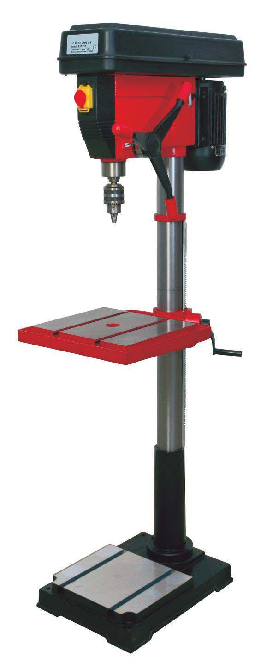

СВЕРЛИЛЬНЫЙ СТАНОК НА СТОЙКЕ
DMF-32/400

- Введение.
  - Общие сведения.
Уважаемый покупатель, благодарим Вас за покупку сверлильного станка DMF-32/400 производства фирмы «ТРИОД». Данный станок оборудован средствами безопасности для обслуживающего персонала при работе на нём. Однако эти меры не могут учесть все аспекты безопасности. Поэтому внимательно ознакомитесь с инструкцией перед началом работы. Тем самым Вы исключите ошибки, как при наладке, так и при эксплуатации станка. Не приступайте к работе на станке до тех пор, пока не ознакомитесь со всеми разделами данной инструкции и не убедитесь, что Вы правильно поняли все функции станка.
Данное оборудование прошло предпродажную подготовку в техническом департаменте компании и полностью отвечает заявленным параметрам по качеству и технике безопасности.
Оборудование полностью готово к работе после проведения пуско-наладочных мероприятий описанных в данной инструкции.
Данная инструкция является важной частью вашего оборудования. Она не должна быть утеряна. При продаже станка инструкцию необходимо передать новому владельцу.

  - Назначение.
Станок DMF-32/400 предназначен для образования и обработки отверстий в заготовках из металлов и др. материалов. Может выполнять следующие основные операции: сверление, зенкерование, развертывание, и т.д.

  - Применение.
Данный станок широко используется в условиях мелкосерийного производства, в ремонтных цехах, в слесарных и столярных мастерских, на складах и т.п. Температура в помещении где устанавливается оборудование должна быть 10 – 30° С, относительная влажность – не более 80% при 10° С или 60% при 30°.
  - Знаки по технике безопасности.
На станке размещены информационные знаки и предупреждающие знаки, указывающие на исходящую опасность (см. рис. 1)

Рисунок 1
1 2 3 4
Описание значений расположенных на станке знаков по технике безопасности (см. рис. 1).

- Внимание! Читайте инструкцию по эксплуатации! (знак находится на правой стороне шпиндельной головки).
- Внимание! При работе на станке пользуйтесь защитными приспособлениями, предохраняющими глаза! (знак находится на правой стороне шпиндельной головки).
- Внимание! Не работайте на станке в перчатках! (знак находится на правой стороне шпиндельной головки).
- Внимание! При снятом кожухе есть угроза поражения электрическим током! (знак находятся на переднем кожухе)

- Комплект поставки.
  - Вид упаковки.
Станок DMF-32/400 поставляется в картонной упаковке, в частично разобранном виде.
  - Содержание упаковки.
- Стойка с рейкой 1 шт.
- Стол с кронштейном. 1 шт.
- Основание 1 шт.
- Сверлильная головка 1 шт.
- Патрон сверлильный 5 ÷20 мм. J3 1 шт.
- Конус патронный МК IV 1 шт.
- Защитный экран в сборе 1 шт.
- Ручка перемещения шпинделя 1 шт.
- Ручка перемещения стола 1 шт.
- Ручка зажимная с резьбой 1 шт.
- Болт крепления стойки М12 X 40 мм. 4 шт.
Инструмент, поставляемый со станком.
- Ключ для зажима свёрл 1 шт.
- Клин для снятия инструмента 1 шт.
Инструкция по эксплуатации.
- Описание оборудования.
  - Технические характеристики
Диапазон оборотов 150 -2450 об/мин.
Число скоростей 12
Конус шпинделя Мк 4
Макс. диаметр сверления 32 мм.
Ход шпинделя 120 мм.
Потребляемая мощность 1500 Вт.
Напряжение 3/N РЕ АС 400 в 50 гц.
Исполнение двигателя IP 54.
Масса станка 150 кг
Паз основания 14х4 мм.
Вылет шпинделя (X) 260 мм.
Размер стола (a х b) 420 Х 470 мм.
Размер основания 430 Х 580 мм.
Диаметр стойки (D) 92 мм.
Общая высота станка (V) 1730 мм.

  - Уровень шума оборудования
Уровень акустической мощности (А) оборудования (L wa)
L wa =75.0 Дб (А) – Значение измерено с нагрузкой.
L wa =72.7 Дб (А) – Значение измерено без нагрузки.
Уровень шума (А) на рабочем месте (Lр Аeq).
Lр Аeq =74.3 Дб (А) – Значение измерено с нагрузкой.
Lр Аeq =67.4 Дб (А) – Значение измерено без нагрузки.

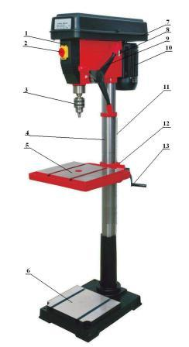
  - Узлы и детали оборудования.
- Сверлильная головка.
- Электрический блок управления.
- Сверлильный патрон.
- Колонна
- Стол.
- Основание станка.
- Кожух ремённой передачи.
- Рычаг натяжения ремней.
- Ручка подачи шпинделя.
- Электродвигатель.
- Рейка подъема стола.
- Механизм подъема стола.
- Ручка подъема стола.

  - Краткое описание конструкции оборудования.
Станок DMF-32/400 сконструирован для сверления, зенкерования и развёртывания отверстий в разных материалах. Шпиндельный узел выполнен жестким и виброустойчивым. Опорами шпинделя служат шарикоподшипники. Шпиндель оснащён конусом Мк IV в который можно вставить патрон на оправке или инструмент с конусом Морзе.
Рабочий стол можно поворачивать на 360° в горизонтальной плоскости вокруг стойки и при помощи поворотной цапфы наклонять под углом до ± 45° по отношению к основной плоскости стола, что позволяет проводить сверление отверстий под разными углами.

  - Количество рабочих необходимых для работы на оборудовании.
На данном станке, одновременно может работать только один человек.

  - Место расположение рабочего во время работы на оборудовании.
Для правильного и свободного управления станком рабочий должен находиться с передней стороны станка. Только при таком положении рабочего во время работы на станке есть возможность свободно управлять всеми необходимыми механизмами станка (их описание приведено в данной инструкции).

- Монтаж и установка
  - Транспортировка.
Сверлильный станок DMF-32/400 транспортируется в картонной коробке, которая внутри выложена пенопластом. Внутри этой упаковки сверлильная головка закрыта полиэтиленовым мешком.
Внимание! Во время сборки станка и при его транспортировке необходимо соблюдать максимальную осторожность.

  - Подготовка оборудования к монтажу.
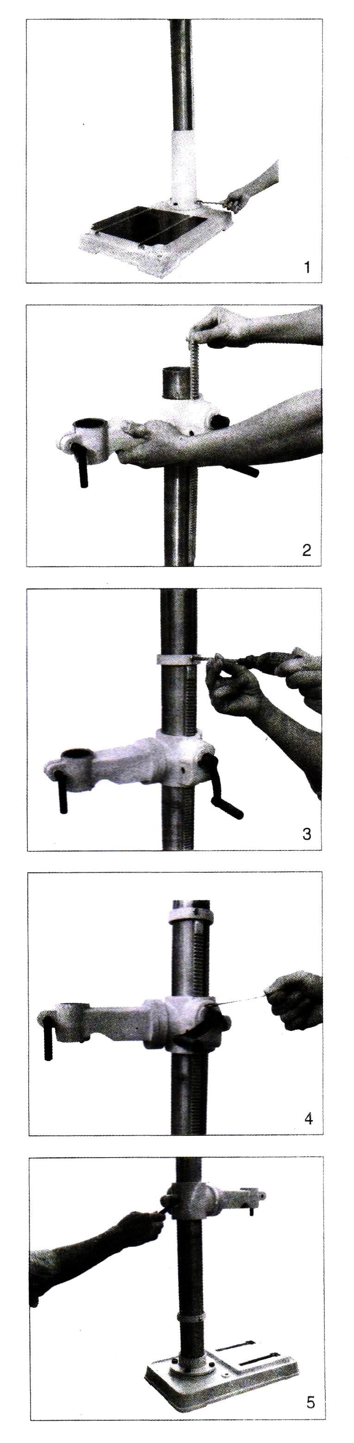
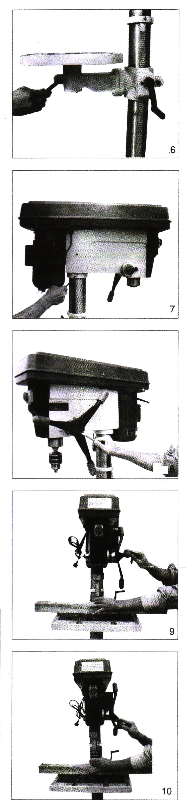
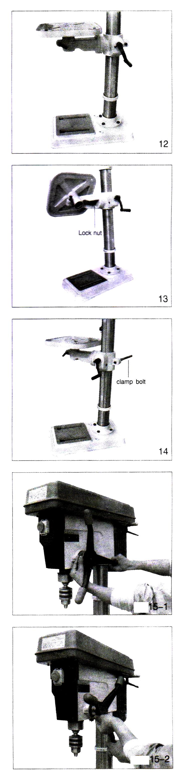
Все металлические поверхности станка покрыты специальным защитным составом, который необходимо удалить перед началом работы оборудования. Для удаления этого защитного состава используйте керосин или другие обезжиривающие растворы. При удалении защитного состава не используйте нитро растворители, они отрицательно влияют на лакокрасочное покрытие станка. После очистки корпуса от защитного состава все шлифованные поверхности станка необходимо смазать машинным маслом.

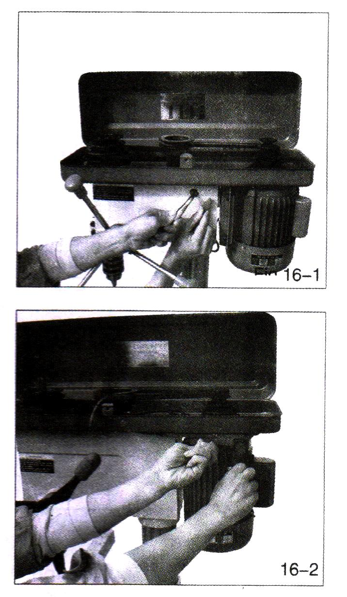

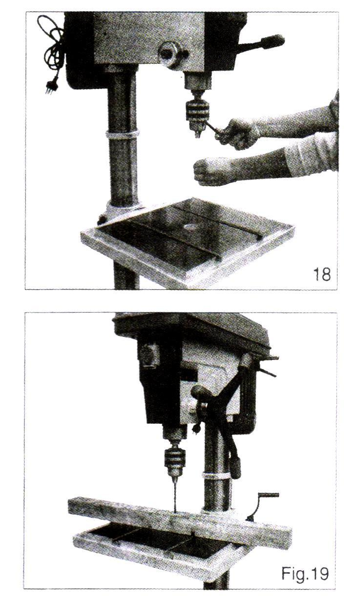
Монтаж.
Перед сборкой станка достаньте из упаковки всё содержимое и проверьте наличие всех комплектующих по списку, приведённому в главе 2 «Комплект поставки».
Для крепления стойки стола к основанию закрепите стойку болтами М12 к основанию.
Для установки стола снимите со стойки кольцо фиксирующее рейку. Снимите рейку и вставьте в кронштейн стола.
Установите кронштейн стола с рейкой на стойку.
Установите и закрепите кольцо.
Установите стол. Закрутите зажимные болты стола и кронштейна. Установите и закрепите вертикального перемещения стола.
Для окончательной сборки станка установите сверлильную головку на стойку и закрепите с помощью стопоров. Прикрутите ручки перемещения шпинделя
Установите и закрепите защитный
экран
Изготовитель оставляет за собой право модернизации станка, а также внесение изменений в комплектацию, если это не отражается на основных технических характеристиках станка.
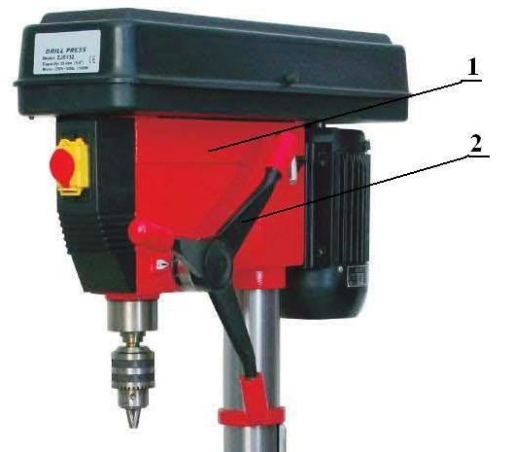
  - Установка.

Обеспечьте безопасную установку станка и его крепление (на прочную поверхность,которая соответствует нагрузке, создаваемой станком). Несоблюдение этого условия может вызвать смещение станка (или его части) и в результате этого его повреждение.
Внимание! Несоблюдение условий установки может привести к непредвиденному смещению станка или частей его конструкции, и в дальнейшемк его повреждению.
Внимание! При оборудовании рабочего места, следите за тем, чтобы у обслуживающего персонала было достаточно места для работы и управления.

  - Пуско-наладочные работы.
Пуско-наладочные работы предназначены для восстановления заводских установок, которые могут быть нарушены при его транспортировке, с последующим приведением станка в рабочее состояние.
Для долговечной и безотказной работы станка, до начала его эксплуатации необходимо провести пуско-наладочные работы которые включают в себя:
- Проверку геометрической точности (размещение узлов и деталей станка относительно друг друга).
- Проверку технических параметров (установка заданных зазоров и пред натяжений).
- Проверку технологической точности (проверка заданной точности обработки на всех режимах станка).
- Необходимо проверить крепление всех деталей и узлов и при необходимости протянуть и отрегулировать их, так как в процессе транспортировки первоначальные установки могут быть утеряны.
- Смазать все трущиеся узлы и детали станка.
- Проверку натяжения клиновых ремней. (Описание метода натяжения ремней описано в разделе: 5.1. – Наладка оборудования).
- Проверку, вручную плавность (без заеданий) вращения шпинделя, перемещение пиноли шпинделя и стола.
Внимание! От качества пуско-наладочных работ зависит срок службы оборудования.
Внимание! Пуско-наладочные работы на станке должен проводить квалифицированный специалист.
Внимание! Пуско-наладочные работы можно заказать в службе сервиса компании «ТРИОД». Условия заказа и проведения пуско-наладочных работ оговорены в разделе «Условиях гарантийного сопровождения».
    - Первоначальный пуск.
Перед первым запуском станка внимательно прочитайте инструкцию. Обслуживающий персонал должен быть ознакомлен со всеми разделами инструкции данного оборудования.

В целях повышения безопасности станок снабжён кнопкой «СТОП» с замком. Кнопка используется как кнопка аварийной остановки.
СТОП

Включается станок с помощью нажатия зелёной
кнопки (I), а выключается нажатием красной
кнопки (0)

    - Обкатка.
Установите скорость вращения шпинделя в диапазоне 160-350 об/мин. Подключите станок к сети. Откройте крышку аварийного выключателя. Произведите пуск станка путём нажатия кнопки «I». Через 10 минут перейдите на средние обороты, а позже на максимальные. Первые 180 часов эксплуатации не допускайте больших нагрузок, то есть работайте в щадящем режиме.
- Описание работы оборудования.

Натяжение клиновых ремней.
Правильное натяжение клиновых ремней обеспечивает их долговечность. После выбора скорости вращения шпинделя и установки клиновых ремней нужно нажать на ручку натяжения ремней (1) .Натянуть ремни, и зафиксировать положение двигателя зажимной ручкой (2). Натяжение клиновидного ремня должно быть таким, чтобы после нажатия на ремень между шкивами с усилием 2кг он прогибался на 1 см.
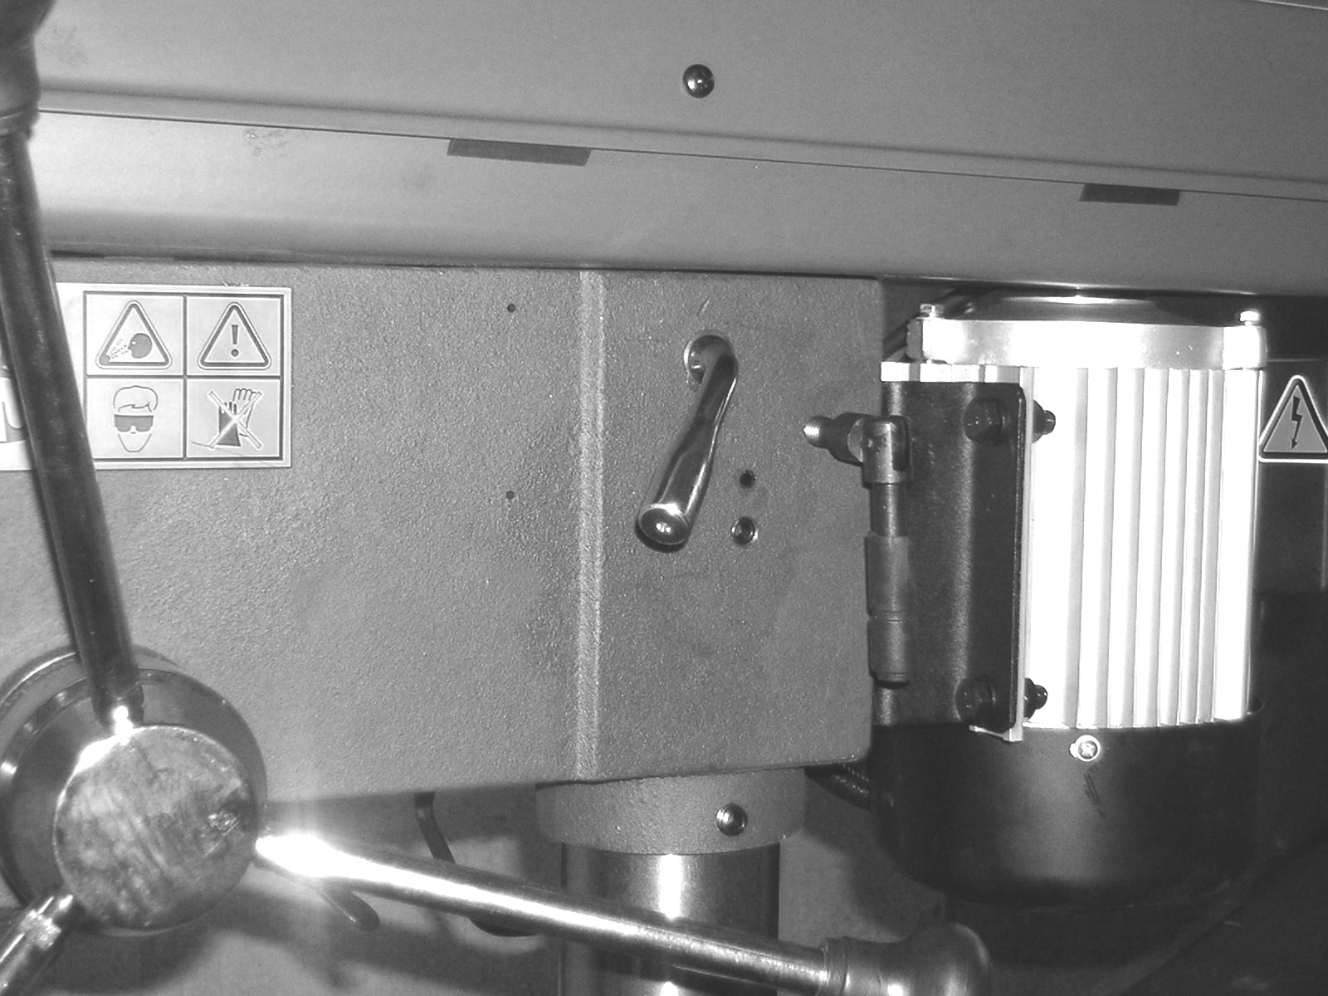
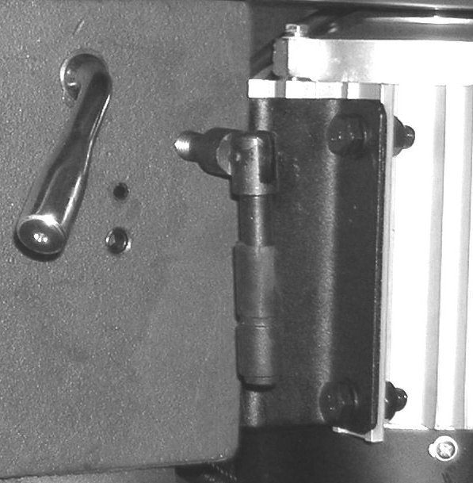
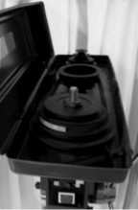
2
1

3

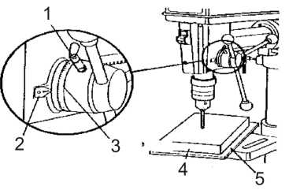
Наладка глубины сверления.
Вершину сверла установите как можно ближе к обрабатываемой детали. Ослабьте зажимной винт (1) и установите шкалу (3), на требуемую глубину сверления. Потом опять затяните зажимной винт (1) см. рис.13
1. Зажимной винт
2. Риска
3. Шкала
4. Обрабатываемая деталь
5. Подкладка
  - Описание работы на оборудовании.

Закрепите обрабатываемую деталь на столе (5).Установите в патрон или шпиндель необходимый инструмент. Зажмите поворотную цапфу болтом, затяните зажим кронштейна, зажим поворотного стола. В зависимости от твёрдости материала и диаметра отверстия выберите нужные обороты шпинделя. Включите вращение шпинделя зелёной кнопкой «I» и ручкой перемещения шпинделя (9) подведите режущий инструмент к обрабатываемой детали, начните обработку. По окончанию работы уберите стружку, протрите и смажьте станок.

- Техническое обслуживание
  - Общее положение.
Производить работы по монтажу и ремонту имеет право только специалист с соответствующей квалификацией.
Перед эксплуатацией станка ознакомьтесь с элементами его управления, их работой и размещением.
Очистка, смазка, наладка, ремонтные работы и любые работы на станке должны проводиться только в состоянии покоя, когда станок не работает и отключён от электрической сети (вынут штепсель подводящего провода из розетки электрической цепи).
Рекомендуем раз в год проводить проверку электродвигателя специалистом (электромехаником).
Если станок долго не эксплуатировался, то необходимо проверить состояние смазки в подшипниках и сопротивление изоляции обмотки двигателя. В зависимости от продолжительности времени и условий хранения, периодичность проверок может изменяться.
Содержите станок и его рабочее пространство в чистоте и в порядке.
В связи с постоянной модернизацией оборудования производитель оставляет за собой право вносить изменения в конструкцию не отражённые в данной инструкции.
  - Смазка оборудования.
В станке DMF-32/400 применены закрытые шарикоподшипники с 2-х сторон и с заложенной смазкой, которая не требует замены. Этого обеспечит надежную и безотказную работу станка.
Регулярное смазывание поверхностей и трущихся частей станка проводиться обычно по окончании работы, после очистки станка от стружки.

№ п/п | Название | Метод | Тип масла | Частота смазки
1 | Механизм подъема стола и стойку | Смазать внутри | Пластическая смазка Mogul LA 2 | два раза в год
2 | Шлифованная поверхность стола | Смазать поверхность | Подшипниковое масло Mogul LK 22 | ежедневно
3 | Шлифованная поверхность основания | Смазать поверхность | Подшипниковое масло Mogul LK 22 | ежедневно
4 | Пиноль | Смазать поверхность | Подшипниковое масло Mogul LK 22 | ежедневно
5 | Подача шпинделя | Смазать поверхность и внутри | Подшипниковое масло Mogul LK 22 | ежедневно

Аналоги масла, рекомендуемые для использования на станке
Место использования | Рекомендуемые марки масел | Характеристика рекомендуемых масел и условия подбора аналогов.
Подшипниковые узлы. Передаточные механизмы. | BEACON EP 2 или MOBILUX EP 2. | Пластическая смазка КР 2 N-20 по DIN 51825, класс / вязкости / NLGI обозначается по DIN 51502 как пластичная смазка КР 2 N-20.
В картере коробки скоростей. Защита от коррозии. | Mobil DTE Heavy Medium.  Shell Turbo T-68. | Класс вязкости ISO 68.соответствует DIN 51515-7. DIN 51517.
Внимание! Регулярная смазка продлевает срок службы оборудования.

  - Возможные неисправности и способы их устранения
Неисправность | Возможные причины | Способ устранения
Станок не включается | Нет электропитания  Разомкнут концевой выключатель крышки шкивов | Проверьте подключение станка с электросети.  Плотно закройте крышку, при необходимости подогните нажимной упор.
Во время работы станка шпиндель останавливается. | Слабо натянуты приводные ремни.  Не правильно выбраны режимы резания. | Отрегулируйте натяжение ремней.  Подберите оптимальные режимы резания
Во время работы станок сильно вибрирует | Не закреплены узлы станка  Не закреплена обрабатываемая заготовка | Проверьте затяжку всех узлов станка и самого станка к фундаменту.  Проверьте крепление заготовки на станке.

По всем вопросам, возникшим при работе данного оборудования, обращайтесь в службу сервиса компании «ТРИОД».
- Схемы узлов и деталей станка

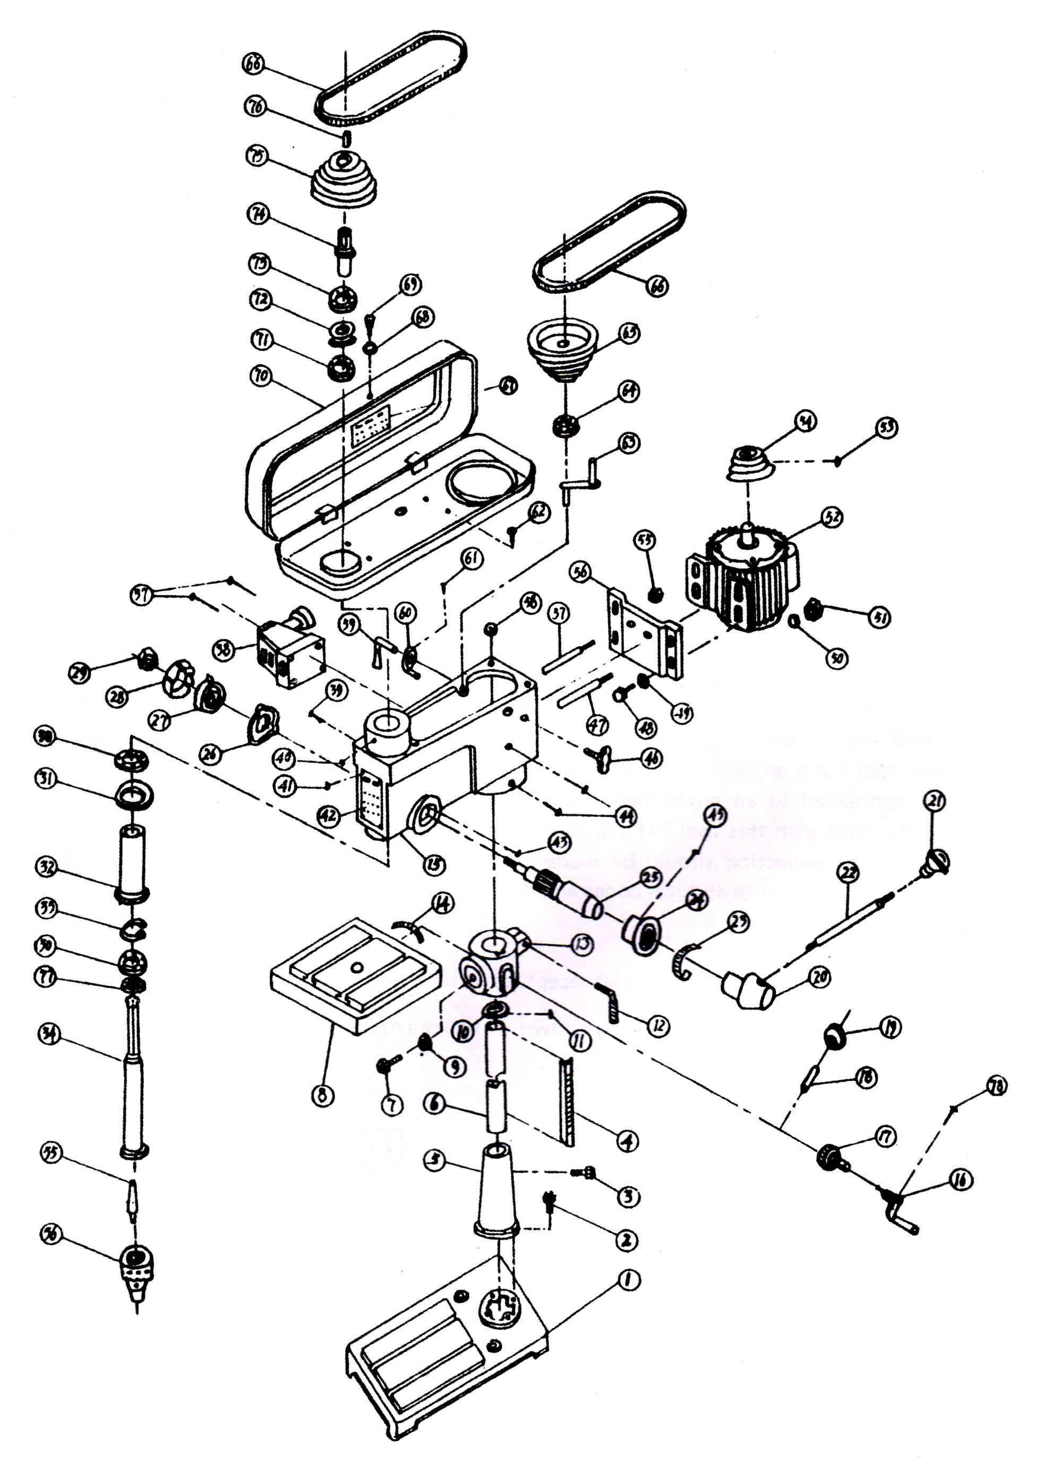
- Заказ запасных частей.
Перечень составных частей Вы найдете в приложенной документации. В данной документации, на схеме станок разбит на отдельные части и детали, которые можно заказать с помощью этой схемы.
При заказе запасных частей на станок, в случае повреждения деталей во время транспортировки или в результате износа при эксплуатации, для более быстрого и точного выполнения заказа в рекламации или в заявке следует указывать следующие данные:
А) марку оборудования;
Б) заводской номер оборудования – номер машины;
В) год производства и дату продажи станка;
Д) номер детали на схеме.

- Демонтаж и утилизация.
- Отключить станок от электросети;
- демонтировать станок;
- Все части распределить согласно классам отходов (сталь, чугун, цветные металлы, резина, пластмасса, кабель) и отдать их для промышленной утилизации.

- Правила техники безопасности.
1.ОБЩИЕ ТРЕБОВАНИЯ БЕЗОПАСНОСТИ.
- К самостоятельной работе на сверлильных станках допускаются обученные работники, годные по состоянию здоровья,
знающие требования настоящей инструкции.
- В случае получения травмы даже самой незначительной надо прекратить работу, при необходимости обратиться к врачу.
- Основными опасными факторами могут быть травмы рук и глаз, а также других частей тела отлетающей и вьющейся стружкой.
- Необходимо выполнять правила внутреннего трудового распорядка, курить и принимать пищу только в отведенных для этого местах.
2.ТРЕБОВАНИЯ БЕЗОПАСНОСТИ ПЕРЕД РАБОТОЙ.
- Перед работой необходимо привести в порядок свою рабочую одежду застегнуть на все пуговицы, обвязать резинкой обшлага рукавов, заправить одежду так, чтобы не было развевающихся концов, волосы убрать под плотно облегающий головной убор.
- Приготовить защитные очки.
- Проверить исправность инструмента и приспособлений, ограждения приводов, токоведущих частей и заземления (визуально).
- Убедиться в том, что местное освещение в рабочей зоне достаточно и не слепит глаза.
- Проверить исправность станка на холостом ходу, исправность действия пусковых, реверсивных и тормозных устройств, а также надежность фиксации рукояток включения и переключения.
- Проверить надежность зажима и точность центрирования рабочего инструмента на станке с помощью приспособления для закрепления рабочего инструмента.
- К работе необходимо приступать только после устранения неисправностей, если таковы имеются.
3.ТРЕБОВАНИЯ БЕЗОПАСНОСТИ ВО ВРЕМЯ РАБОТЫ.
- Работу на станке необходимо производить в защитных очках или при одетом щитке из прозрачного материала.
- Выполнять работу на станке в рукавицах или перчатках, а также с забинтованными руками или пальцами запрещается. Установку же и съем крупных заготовок и деталей не обходимо производить в рукавицах при остановленном станке, при этом следует остерегаться заусенцев на деталях.
- Детали для обработки должны устанавливаться и закрепляться в соответствующие приспособления (тиски, кондукторы и т. п.), закрепляемые на столе (плите) сверлильного станка.
- Установку и замену сверла необходимо производить при полной остановке шпинделя.
- В случае заедания, поломки сверла, метчика или другого инструмента, станок необходимо выключить и после остановки шпинделя извлечь обломок сверла, метчика.
- Снимать ограждение и открывать его во время работы станка, а также тормозить станок путем нажатия руки на вращающиеся части запрещается.
- Снимать и устанавливать ремни на шкивы станка необходимо только после полной остановки станка.
- При уходе от станка, временном прекращении работы, перерывах в подаче электроэнергии, установке и съеме режущего инструмента, при ручном измерении размеров обрабатываемого изделия, уборке, смазке или неисправности обязательно требуется выключить электродвигатель и отвести режущий инструмент от детали.
3.9.Во время работы нельзя наклонять голову близко к зоне резания и облокачиваться на станок.
3.10.Образовашуюся стружку необходимо удалять только щеткой или крючком соответствующим правилам техники безопасности после полной остановки станка.
4.ТРЕБОВАНИЯ БЕЗОПАСНОСТИ В АВАРИЙНЫХ СИТУАЦИЯХ.
- При возникновении ситуаций, которые могут привести к авариям и несчастным случаям необходимо выключить и обесточить электрооборудование (электрических машин), прекратить работы.
- При возникновении пожара следует немедленно сообщить в пожарную охрану по телефону «01» и приступить к его ликвидации имеющимися первичными средствами пожаротушения.
- При наличии пострадавшего в результате аварий и несчастных случаев необходимо устранить воздействие на организм пострадавшего повреждающих факторов и оказать ему первую доврачебную помощь.
5.ТРЕБОВАНИЯ БЕЗОПАСНОСТИ ПО ОКОНЧАНИИ РАБОТ.
- По окончании работы необходимо выключить электродвигатель и станок.
- Привести в порядок рабочее место.

Условия гарантийного сопровождения станков «ТРИОД»
Уважаемые пользователи оборудования компании «ТРИОД».
Для того чтобы приобретенное оборудование позволило достичь максимальных результатов, советуем Вам внимательно ознакомиться с изложенными ниже условиями гарантийного сопровождения и документацией на оборудование.
Гарантийное сопровождения на все оборудование предоставляется сертифицированными сервисными центрами «ТРИОД» в течение 1 года, включая дополнительную годовую гарантию.
Дополнительная гарантия (сроком на 1 год) действует в случае, если пуско-наладка оборудования была проведена специалистами сервисного центра ООО «ТРИОД».
В течение гарантийного срока мы бесплатно предоставим вышедшие из строя детали и проведем все работы по их замене.
Действие срока гарантийного сопровождения начинается с даты, указанной в гарантийном талоне. В случае если этой даты нет, датой начала гарантии будет считаться дата передачи оборудования по накладной.
Чтобы сберечь Ваше время и эффективно организовать работу наших специалистов, при направлении претензии просим Вас сообщить нам следующие сведения:
- • данные оборудования (заводской номер и дата продажи оборудования);
- • данные о его приобретении (Место, дата, реквизиты документов.) Накладной, счета, счета-фактуры и т.п.;
- • описание выявленного дефекта;
- • Ваши реквизиты для связи.
Для Вашего удобства мы прилагаем образец возможной рекламации.
Претензии просим направлять по месту приобретения оборудования или в ближайший сертифицированный сервисный центр «ТРИОД».
Наши специалисты приступят к гарантийному ремонту сразу после проверки представленных Вами документов и осмотра оборудования, доставленного в сервисный центр, на предмет возможного наличия оснований, исключающих применение гарантийных условий.
Срок гарантийного ремонта –15 дней. В случае продления сроков при необходимости поставки отдельных запасных частей Вы будете незамедлительно уведомлены об этом.
При обнаружении дефекта, устранение которого не входит в состав работ по гарантийному сопровождению, Вы будете обязательно проинформированы. В дальнейшем сервисный центр будет действовать в соответствии с полученными от Вас указаниями.
В рамках гарантийного сопровождения не осуществляются:
- • Сборка оборудования после его приобретения, пуско-наладочные работы;
- • Периодическое профилактическое обслуживание, подстройка узлов и агрегатов, смазка и чистка оборудования, замена расходных материалов. Эти работы не требуют специальной подготовки и могут быть выполнены самим пользователем оборудования в соответствии с порядком изложенным в инструкции по эксплуатации.
Мы будем вынуждены отказать Вам в гарантийном сопровождении (ремонте и/или замене) оборудования в следующих случаях:
- • выхода из строя расходных материалов, быстроизнашиваемых деталей и рабочего инструмента, таких как, например ремни, щетки и т.п., а также при использовании неоригинальных запасных частей или ремонта неуполномоченным лицом;
- • когда поломка стала следствием нарушений условий эксплуатации оборудования, непрофессионального обращения, перегрузки, применения непригодных (не рекомендованных производителем) рабочих инструментов, приспособлений и сопряженного оборудования, неисправности или неправильного подключения электрических сетей;
- • когда оборудование было повреждено в результате его хранения в неудовлетворительных условиях, при транспортировке, а также из-за невыполнения (ненадлежащего выполнения) периодических профилактических работ; перечень обязательных профилактических мероприятий указывается в документации на оборудование.
- • когда причиной неисправности является механическое повреждение (включая случайное), естественный износ, а также форс-мажорные обстоятельства (пожар, стихийное бедствие и т.д.).
Наличие указанных выше оснований для отказа в выполнении гарантийного ремонта (замены) устанавливается в результате проведения осмотра оборудования и оформляется актом. С актом Вы будете незамедлительно ознакомлены. Вы также имеете право присутствовать при проведении осмотра и установлении причин дефектов.
По истечении срока гарантийного сопровождения, а также в случае, если гарантийное сопровождение не может быть предоставлено, мы можем предоставить Вам соответствующие услуги по действующим на дату обращения в сертифицированный сервисный центр «ТРИОД» тарифам.
Настоящие гарантийные обязательства ни при каких обстоятельствах не предусматривают оплаты клиенту расходов, связанных с доставкой оборудования до сервисного центра и обратно, выездом к Вам специалистов, а также возмещением любого ущерба, прямо не указанного в настоящих гарантийных условиях, включая (но не ограничиваясь) ущербом от повреждения сопряженного оборудования, потерей прибыли или иных косвенных потерь, упущенной выгоды, а равно иных аналогичных расходов.
Выезд специалистов сервисного центра «ТРИОД» для выполнения работ по гарантийному сопровождению осуществляется только в исключительных случаях после предварительного согласования условий такого выезда. Если повреждений оборудования выявлено не будет, Вам в любом случае придется оплатить расходы на выезд наших специалистов и стоимость тестирования оборудования.
В отдельных случаях, по своему усмотрению, мы можем предложить Вам выкуп неисправного станка по остаточной стоимости с зачетом выкупной суммы при приобретении другого необходимого оборудования. Все условия выкупа согласовываются после осмотра оборудования.
В случае возникновения у Вас каких-либо вопросов, связанных с эксплуатацией и обслуживанием оборудования, а также с условиями гарантийного обслуживания, наши специалисты предоставят Вам необходимые разъяснения и комментарии по телефону 8 495 504 33 68. Необходимую информацию Вы также можете найти на сайте компании www.trio-d.ru
Мы будем признательны Вам за замечания и предложения, связанные с приобретением нашего оборудования, его сопровождением и использованием.

С уважением,
Администрация ООО «ТРИОД».

Рекламация (образец)
(Направляется в адрес ближайшего сертифицированного сервисного центра ТРИОД в случае возникновения гарантийного случая).

Наименование покупателя __________________________________________________

Фактический адрес покупателя __________________________________________________

_______________________________________________________________________________

Телефон_______________________________

Паспортные данные оборудования

Наименование оборудования | Модель | Заводской номер | Дата приобретения

Описание неисправностей, обнаруженных в ходе эксплуатации оборудования:
________________________________________________________________________________________________________________________________________________________________________________________________________________________________________________________________________________________________________________________________________________________________________________________________________________________

______________________________
Ф.И.О. и должность ответственного лица

ОО «ТРИОД»
Центральный сервис – г. Королев ул. Силикатная 65, тел. 8-495-504-33-68.

